暨南大学校史校规知识竞赛题库
- 选择题
- 暨南大学__起__落,__次搬迁,经历了多个时期,仍然与民族命运共沉浮。 A.3,3,4 B.3,4,5 C.3,3,5
- 暨南大学设有20个学院，有___个系。
A.56 B.48 C.49
- 新生入学后，学校在___个月内按照招生规定对其进行复查。复查合格者予以注册，取得学籍。
A.3 B.1 C.6
- 学生请事假或者公假，时间一周以上，2周以内的报____批准。
A.班主任 B.系主任 C.学院
- 暨南大学在抗日战争期间的校址位于____
A.南京 B.上海 C.福建
- 学校的前身是____年清政府创立于南京的暨南学堂。
A. 1927 B. 1916 C.1906
- 暨南大学的国家助学奖学金申请必须要在校期间学习成绩优秀,学年绩点在____以上.
A.3.2 B.3.6 C.3.8
- 每学年能申请___次宿舍调整。
A.2 B.1 C.3
10、学生在任何一节课内，迟到或早退超过___分钟者，以旷课论。
A.15 B.30 C.10
11、暨南大学于___年在广州重建。
A.1906 B.1956 C.1958
12、我校的发展战略是_____________
- 面向海外，面向港澳台
- 建设海内外知名的高水平研究型大学
- 侨校+名校
  - 学生有以下哪种情形将给予开除学籍处分？（）
- 替他人参加考试
- 参与结伙斗殴
- 带进外校人员打麻将
  - 暨南大学的现用校徽是（）

A  B 
C  D

15、“华侨最高学府”暨南大学于2006年11月16日迎来百年华诞。18日，暨南大学公布并正式启用百年校庆标志。该标志是经过了网上评选。综合各方意见修订而成。这一标志在校庆各项活动中正式投入使用。请问下列哪一个是暨南大学百年校庆的标志。（C）
A B
C D

16、下列哪项不属于学校学生违纪处理委员会的构成人员：（）
A、分管学生工作的校领导
B、学生处领导
C、学生代表
D、各学院学生工作负责人

17.学生违纪处理的原则是：（A）
A公平、公开、公正 B法律原则 C以人为本 D以事实为依据，以法律为准绳

18.受警告处分或严重警告处分满（B）个月者，在此期间如无再犯，可申请解除处分。
A、5
B、6
C、9
D、12
19. 建阳时期的校门为( D)
A.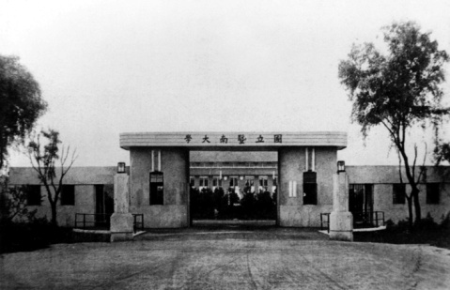
B.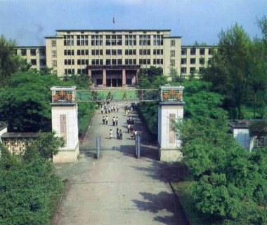
C.
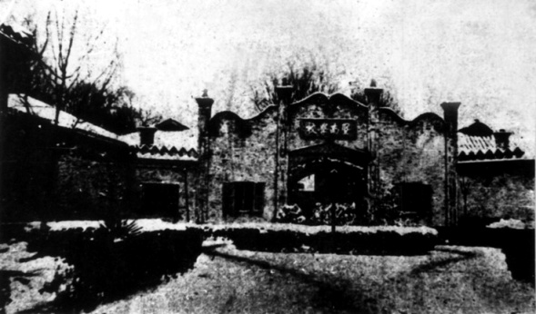
D.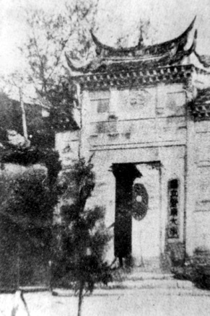
二、判断题
- 学生应按时上课，不迟到，不早退，不旷课。在任何一节课内，迟到或早退超过十分钟者，以旷课论。
- 考生要按规定的考试时间提前五分钟进入考场，服从监考人员的安排，隔位就坐。并将学生证放在自己桌面的左上角，无学生证者，不能参加考试。迟到十分钟和无故不参加考试者，按旷课处理。
- 校外进修或旁听人员，应向学校学生处办理有关手续后，按规定跟班听课。
- 期末考试考生可以自带草稿纸进考场。
- 我校是一所侨校，肩负着培养海内外高级人才的历史重任，要紧紧围绕我校“面向海外 ，面向港澳”的发展战略和“侨校＋名校”的办学宗旨。
- 考核分为考试和考查两种，考核和成绩评定方式，由学校另行规定，考试或考核不及格的必修课必修重修。
- 学生休学期满，应当于学期开学前向学校提出复学申请，即可复学。
- 返校重修生同一门课的重修次数，连同在校时的重修次数不得超过4次。
- 任何组织和个人可以自行组织在学校进行宗教活动。
- 学校在对学生作出处分决定之前，要听取学生或者其代理人的陈述和申辩。
- 每学期开学时，学生必须按照规定时间返校，亲自持学生证和交费收据办理注册手续。对不请假或超假者均按旷课处理，未经请假逾期两周不注册者，按自动退学处理。
- 四年制本科学生应修满的总学分数为160学分（护理学专业为192学分），五年制本科学生应修满的总学分数为200学分。国际学院各专业的学分另行规定。
- 在校所修读总学分达130学分（四年制）且平均学分绩点达1.8以上的学生（基本修完必修课），由系安排撰写毕业论文（毕业设计）。
- 四年制本科学生每学年标准学分为40学分。五年制、六年制本科学生每学年标准学分为48学分。
- 学生可根据本人学业情况少修或多修课程。少于标准学分修读的，每学期下限为16学分。
- 专业选修课选修人数不足15人，公共必修课 必修人数不足30人的课程不设班开课。
- 对考试成绩（含补考）不满意者，不允许其重新修读该课程以刷新成绩。
- 学生要按时参加教学计划规定的实习，社会调查和公益劳动，无故不参加者，每天按旷课4学时计。
- 请假一天以内的，由班主任批准；请假1天以上，1周以内的，报学院批准。
- 凡修完大平台课程并取得规定学分的学生，可获得选专业资格。凡缺10个学分（含10学分）以上者，不能参加当次专业选择。
- 违纪学生对处分决定有异议的，在接到学校处分决定书之日起5个工作日内，可以向学校学生申诉处理委员会提出书面申诉。
- 暨南学堂的创办人是端方吗？（正确）
填空题
- 素有“华侨最高学府”之称的暨南大学，恪守_____之校训，注重以中华民族优秀的传统道德文化培养早就人才。（“忠信笃敬”）
- 暨南大学建校至今，共培养了来自世界五大洲118个国家和______3个地区的各类人才20余万人，堪称桃李满天下。（香港、澳门、台湾）
- 学校的办学方针是________(“面向海外，面向港澳台”)
- 1996年6月，暨南大学成为全国面向21世纪重点建设的大学。2002年，学校通过了“211工程”“十五”期间建设项目立项，确定了_____个学科为重点建设学科。（6）
- ______年6月，暨南大学成为全国面向21世纪重点建设的大学。（1996）
- ______年，学校通过了“211”工程“十五”期间建设项目立项，确定了6个学科为重点建设学科。
- 暨南大学设有_____个学院，_____个系。（20，49）
- 学校在________,___________,__________二地设有四个校区，校园占地总面积169.52万平方米，校舍建筑面积92.89万平方米，学生宿舍面积26.08万平方米。学校图书馆藏书285.16万册。（广州、珠海、深圳）
- 学校设有_____所国家级三甲附属医院。（6）
- 学校在香港和澳门分设办事处，并在_____设立教育基金会。(香港)
- 学校在_____和_____分设办事处，并在香港设立教育基金会。（香港、澳门）
- 现今学校师资力量雄厚，有专任教师1638人，其中中国科学院院士___人，中国工程院院士____人，博士生导师____人，教授____人，副教授____人。(2，5，226，365，570)
- 前国务院副总理_____,______知名人士江上青，著名侨领、新加坡大学首任校长李光前，前泰国议会主席、副总理许敦茂等，均是暨南大学不同时期的杰出校友。（吴学谦，李岚清）
- 暨南大学于_____年在广州重建。（1958）
- 暨南精神是指___________（忠信笃敬、知行合一、自强不息、和而不同）
- 暨南大学的“忠信笃敬”是高度概括的抽象的道德观念，数千万历史文化的积淀，其中“忠”是指有__________等意义。（忠诚、不贰、尽心、无私）
- 暨南大学的“忠信笃敬”是高度概括的抽象的道德观念，数千万历史文化的积淀，其中“信”是指有__________等意义。（诚实、不欺、道义、真确）
- 暨南大学的“忠信笃敬”是高度概括的抽象的道德观念，数千万历史文化的积淀，其中“笃”是指有__________等意义。（厚实、真诚、牢固、专一）
- 暨南大学的“忠信笃敬”是高度概括的抽象的道德观念，数千万历史文化的积淀，其中“敬”是指有__________等意义。（恭敬、严肃、尊重、谨慎）
- 暨南大学的办学理念是_______，________，_________（国际化、现代化、综合化）
- “暨南”二字出自_____________：“东渐于海，西被于流沙，朔南暨，声教讫于四海。”（《尚书·禹贡》）
- “暨南”二字出自《尚书·禹贡》：_____________________（东渐于海，西被于流沙，朔南暨，声教讫于四海。）
- 我校校训“忠信笃敬”四个字出自_________（《论语·卫灵公》）
- “暨南”二字出自《尚书·禹贡》：“东渐于海，西被于流沙，朔南暨，声教讫于四海。”意即______________________(面向南洋，将中华文化远远传播到五洲四海。)
- 暨南大学的前身是1906年清政府创立于_________的暨南学堂。（南京）
- 暨南大学的前身是______年清政府创立于南京的暨南学堂。(1906)
- 暨南大学在________（抗日战争）期间的校址位于_______（福建建阳）
- 暨南大学曾合并于________，_________等大学。（上海交通，复旦）
- 暨南大学三起三落，五次搬迁，历经_________多个时期，始终与民族命运共沉浮，与时代脉搏同起伏，弦歌不辍，英才辈出。（南京—上海—建阳—上海—广州）
- 我校的发展战略是：________（侨校+名校）
- 我校的办学理念是：________，_________（质量是生命，创新是灵魂）
- 学校处分的种类分为__________（警告，严重警告，记过，留校察看，开除学籍）
- 暨南大学的优异学生奖学金为____元一人。（2000）
- 暨南大学的优秀学生干部奖学金占校内人数的____%（5）
- 一学期内累计旷课达11～20学时，给予____处分。(警告)
一学期内累计旷课达21～30学时，给予____处分。(严重警告)
一学期内累计旷课达41～50学时，给予____处分。(留校察看)
一学期内累计旷课达51学时及以上，给予____处分。(开除学籍)
- 我校助学金的种类分为________和__________.(各类助学金和困难补助金)其中，各类助学金根据资金的来源可以分为____________和_____________（国家助学金和社会助学金）。困难补助可分为____________和____________。（常规性困难补助和临时性困难补助）
- 我校学生必须凭＿＿＿借用体育器材。（学生证）
- 在校学生要享受公费医疗，在看病时需带____和_____。（医疗证和一元挂号费）

- 对学生作出__________处分的建议后，提请校长办公会研究决定。（开除学籍）
- 学生违反校规校级，但情节轻微，不足以给予警告处分的，给予__________，督促其改正错误。（通报批评）
- 国家助学奖学金按年度申请评审条件，按学年向所在的学校提出申请（每学年一次），每年_______月开始受理申请。（9）
- 本部教学大楼于_______（日期）开始启用。（2007年10月15日）
- 优秀学生一等奖的奖学金是_______元/人。（1500）
- 优秀学生一等奖奖学金名额占在校学生_____%（2）
- 校长免费学分奖学金参评者一学年平均学分绩点在____以上。（3.0）
- 入选本专业前5%者，奖励_____个校长免费学分。（4）
- 先进班集体的评选要求全班学生学年平均学分绩点在____以上。（2.5）
- 国家奖学金的申请要求学生在校期间学年绩点在____以上。（3.2）
- 申请宿舍调整是逢每月的___号办理。（20）
- 政府奖学金是由中央政府专门发文设立的奖学金，目前主要有“___________、_________、__________、__________、____________”“__________”“_____________”。（“国家华侨、华人学生，港、澳、台学生以及其他外籍学生奖学金”“台湾学生奖学金”，“港澳学生奖学金”）
- 学校奖学金是学校设立的奖学金，主要有________、___________、___________三种。（优秀学生奖学金，新生奖学金，专项奖学金）
- 勤工助学是大学生参加__________的重要途径。（社会实践）
- 一般，熄灯就寝时间为___________（星期六、星期日为_______）、期终考试期间延长至_________。（23：30；24：00；24：00）
- 学校的三个宿舍区分别为__________、___________和_________。（建阳苑，金陵苑，真如苑）
- 本科生一次允许借中文图书总量是_____本。（10）
- 本科生一次可以借中文图书_____天。（60）
- 本科生可以续借中文图书____次，可以续借____天。（1，30）
- 图书馆设有短期外借图书，每次可借中文新书____册，外文新书_____册。（2，1）
- 短期外借图书可借阅的天数为______天。（14）
- 为保护书看资料的同时方便读者借阅，图书馆在____层至_____层配备了自主复印机，可凭校园卡______复印。（2，6，自行刷卡复印）
- 国家助学奖学金按年度申请评审条件，按学年向所在的学校提出申请（每学年一次），每年___月开始受理申请。（9）
- 导师与学生一起制定的“优异生培养计划”里面，一般培养的时间为___年，根据实际情况可适当延长时间，但最多不能超过___年。（1，2）
- 凡有严重违规行为或平均学分绩点下降到_____（理工医类）以下的学生，应取消其优异生资格。（3.6）
- 凡有严重违规行为或平均学分绩点下降到_____（文经管类）以下的学生，应取消其优异生资格。（3.8）
- 学生申请转专业的时候，前提条件之一就是第一学年学习成绩名列该专业的前____（10%）
- 暨南大学的国家助学奖学金以自主特困生的而生活费用为目的，标准为每人每月____元，每年按____个月发放。（150，10）
- 暨南大学的国家助学奖学金申请必须要在校期间学习成绩优秀，学年绩点在____以上。（3.2）
- 暨南大学的优异学生奖学金为____元一人。（2000）
- 暨南大学的优秀学生干部奖学金占校内人数的____%（5）
64、学生申请休学或者学校认为应当休学者，由学校批准，可以休学。每次休学期限为___________，本科生累计休学不得超过2年。（半年或一年）
65、学生应征参加中国人民解放军(含中国人民武装警察部队)，学校按国家规定保留其学籍至退役后____年。（一）
66、未请假离校连续____周未参加学校规定的教学活动的，应予以退学。
67、学满一学年以上退学的学生，学校给予颁发____证书。（肄业）
68、学校学生申诉处理委员会由___________、___________、___________、___________组成。（学校负责人、职能部门负责人、教师代表、学生代表）
69、夜归每月次数达到三次给予___________，达到四次至九次给予____，达到十次（含十次）以上给予_________处分。（通报批评、警告、严重警告）
70、学生凡在校园内打麻将，除没收麻将之外，第一次给予_______处分，第二次给予_______或_______处分（记过、留校察看、开除学籍）
71、我校的4个国家级重点学科分别为______,______,______,______.（产业经济学、水生生物学、金融学和文艺学）
- 我校有哪几个具有侨校特色的品牌活动？请举例。（国际文化聚暨南、土风舞）
- 2002年，学校通过“211工程”“十五”期间建设项目立项，确定 了哪几个为重点建设学科 ？请举例。（中国语言文学与海外华文教育、中外关系与华侨华人、产业经济与金融经济、企业管理理论与应用、生物科学技术与生物医学工程、生殖科学与计划生育）
- 学校设有6所国家级三甲附属医院 ，请至少举出其中3个。（广州华侨医院、深圳市人民医院、珠海市人民医院、广州红十字会医院、清远市人民医院和江门市五邑中医院）
- 学校积极开展对外学术和教育交流，已同世界五大洲107所高等院校和文化机构签订了双边协议或建立了学术交流关系，它们遍及世界五大洲的哪些国家和地区？请至少举出6个。美国、巴西、秘鲁、英国、德国、法国、俄罗斯、南非、澳大利亚、日本、韩国、印尼、越南、泰国等国家和香港、澳门地区。
- 历史上暨南大学的教师队伍中曾有过哪些著名学者。请举出六个。（马寅初，郑振铎、梁实秋、王亚南、周谷城、钱钟书、周建人、夏衍、许德珩、胡愈之、严济慈、楚图南、黄宾虹、潘天寿）
- 最近关于08新生标准学分制绩点选课有所调整，请问学分绩点达2.5～2.9，可超___学分；学分绩点达3.0～3.4，可超__学分；学分绩点达3.5～3.9，可超___学分；学分绩点达4.0以上，可超___学分。每学期超修学分（含所有奖励学分）上限为___学分。（2，3，4，5，10）
- 请举例说出暨大有哪些学生组织。（3个以上） （学生代表大会、社团联合会、暨南大学研究生会、共青团暨南大学委员会，学生会）
- 学生若在一学期内请假累计超过该学期总学时的_______，应予休学。（三分之一）
- 前国务院副总理_____,______知名人士江上青，著名侨领、新加坡大学首任校长____，前泰国议会主席、副总理许敦茂等，均是暨南大学不同时期的杰出校友。（吴学谦，李岚清，李光前）
- 本部“文明宿舍”评审时，评审标准标准分别是：______,_______,________附加分数。（内部卫生，组织纪律，宿舍文明）
- 请列举我校5所科研机构 。(华侨华人研究所，东南亚研究所，特区港澳经济研究所，中国古籍文化研究所，生物工程研究所，生物医学工程研究所，生殖免疫研究所，生殖免疫研究中心，水生生物研究所，广州信息技术研究所，基因组药物研究中心，经济发展研究中心，台湾经济研究所内，应用力学研究所，网络工程研究中心)
- 请说出与我校进行学生交换的5所大学。（美国纽约州立大学，美国圣到大学，为国威斯康新州立大学，日本兵库县立大学，日本关西国际大学，韩国汉城国立大学商学院，韩国汉阳大学，法国里昂天主教大学，菲律宾圣路易斯大学，俄罗斯圣彼大学，丹麦奥尔堡大学，墨西哥德蒙特里科技大学，文莱达鲁萨兰国大学，日本早稻田大学。）

珠海学院
- 此图为我校那个校区的建筑。（珠海学院）
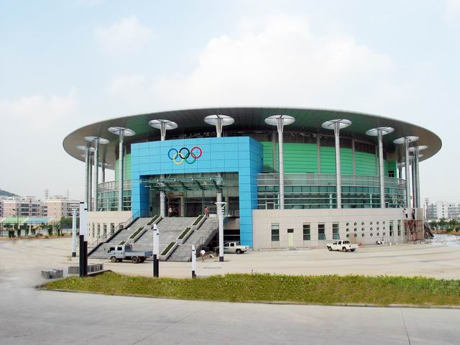
- 2000年4月29日，珠海市府与我校签订合作协议，将学院从_______湾迁至市区内的_______镇，并永久提供近_______亩的土地作为新校区的用地。（唐家，前山，900）
- 经过八年的建设，现在的珠海学院已成为一个拥有在校学生_______余人，研究生近_______人，21个本科专业，风景秀丽、设施齐全的现代化学府。（6000，130）
- 校园内，有幢现代化学生公寓，能入住多名学生，为莘莘学子提供了舒适的学习、生活条件。（9，5000）
- 珠海学院是一个综合性学院，目前共设中文、外语、金融、法学、计算机等_______个系、部，共有计算机、中文、外语、金融、新闻等_______个本科专业以及管理科学与工程硕士点。（12，21）
- 珠海学院一直以来坚持_______与_______并重的原则，激励教师们在科研工作中努力探索，并积极为科研提供良好的设施及环境支持。（教学，科研）
- 2005年3月30日，中国工程院院士_______被聘为我院名誉院长和教授，更为珠海学院的教学科研队伍锦上添花。（钱清泉）
- 为了给教学科研教研提供良好的环境支持，学院以________、_______、_______的原则来构建教学设施和教学服务体系。（高质量、高水平、高起点）
- 珠海学院的学生工作以“________________________”为目标。（内练素质，外塑形象）
- 2007年4月，珠海学院在第________届“暨南园”院际辩论赛中勇夺冠军。（十五）
- 行政楼是________年才落成并投入使用的。（2007）
- 行政楼位于学校的________。（正门）
- 医务室在行政楼的________楼。（1）
- 行政楼公有________层。（5）
- 教学综合楼位于________山脚下、日月湖边、因色为纯白，故称之为________。（板樟，白宫）
- 教学综合楼分A、B、C和________区四个区，内有________余间课室、实验室、计算机中心、多媒体中心、计算机研究所、创业经济研究和实验中心，是暨南学子在珠海学习的主要场所。（教学，200）
- 珠海学院的院系设置原则是“_____________”。(精简、高效)
- 珠海学院共设________个行政部门，2个教辅部门，________个系部，5个研究所。（5，12）
- 机构设置的理想是“_____________________”。（教育为先，服务为本）
- 现代教育技术中心包括电教中心、网络中心和________中心。（计算机）
- 珠海学院网络中心，位于珠海学院综合楼________楼。网络中心主要负责校园计算机网络设计、建设、运行各项管理工作。（4）
- 珠海学院电教中心树立以的“________________”思想，及时、优质的为教学科研服务。（公共服务为宗旨）
- 电教中心拥有超过620万元的仪器设备固定资产，拥有先进的________设施，网络、电视搬进课堂，实现了________化的教学。（教学，信息）
- 珠海学院计算中心位于综合楼三、四层的________________________________（具体教室）主要提供给本校师生日常教学和科研用机。（实C301－实C305，实C401－实C404）
- 计算机中心的工作时间是上午________至下午________。（7：50，20：40）
- 珠海学院的图书馆公有________层。（3）
- 除了书刊借阅服务，还组建了多媒体服务器，为在校师生提供________及________点播、多媒体英语、软件下载等丰富多彩的服务。（视频，音乐）
- 二层设有图书馆阅览室、教师研修室、图书管理室、________室。（自修）
- 图书馆开放时间：一、二楼阅览室和自修室：星期________－星期________8：00－22：00，星期五－星期六________（“天”或“日”，四，8：00－17：30）
34、饭堂设计前卫，环境舒适，可以同时容纳_________ 人就餐。（3000）
35、珠海学院宿舍设有内招生_______ 个人住宿，外招生______ 个人住宿，有独立卫生间、阳台、宽敞明亮，设施齐全。（4、2）
36、为了让同学们有个良好的生活规律，学校也制定了一些宿舍管理制度，宿舍大门平时开门时间：____________ 关门时间 ___________。（6：00，23：30）
37、珠海学院的宿舍管理制度规定，节假日（包括周末）开门时间为_____________ ，关门时间为 ___________。（6：30，24：00）
38、根据学生宿舍相关规定，晚归要登记，晚归_______ 次要通报批评。（2）
39、珠海学院校医室的工作时间为___________ 。（8：30——21：00）
40、自动取款机位于__________ 栋宿舍下，可自助完成存款取款转帐等服务，无须出校，方便快捷。（3）
深圳旅游学院
1、暨南大学深圳旅游学院，原名_____________。（暨南大学中旅学院）
2、学院现设有旅游管理系、英语系和计算机中心，开办_______ 、________ 、________本科专业。（旅游管理、商务英语、电子商务）
3、学院旅游开发中心为旅游企业提供________ 、项目规划、管理咨询等服务。（人才培训）
4、学生宿舍1栋，2栋，3栋，4栋。其中1栋与2栋为 ____________宿舍，3栋与4栋为 ____________宿舍。（男生，女生）
华文学院
1、华文学院的学生来自世界_________ 多个国家，建院以来，学院共培养了各种学历层次的国外学生________ 多人，培养了华侨华人及港澳台预科生数千人。（四十，2000）
2、华文学院已成为华南地区规模最大、条件最好、办学体系最完善的____________ 基地和 _________基地。（对外汉语教学，华文教育）
3、是中国国务院侨务办公室“ ____________基地”、中国国家汉办“_____________ 基地”、中国国家汉办“支持周边国家汉语教学重点院校”，对外汉语专业被评为广东省名牌专业。（华文教育，对外汉语教学）
4、华文学院本着“________________ ”的教育原则，全力为学生提供高质量的教育课程。（一视同仁，照顾特点，严格要求，爱护备至）
5、华文学院的校园卡还可用于本部。充值地点为__________ 餐厅__________ 有人工充值；办公楼一楼大门左边有___________ 。（一楼、大门右边的售票处，机器充值）
6、餐车供应时间为早上_____________ 点到 ___________点。（6，10）
7、餐厅中餐供应时间为 _______________。（11：30——13：00）
8、晚餐供应时间为_______________ 餐厅晚间还供应宵夜（烧烤）。（17：20——19：00）
9、图书馆开馆时间为星期一至星期四：早上__________ ；下午___________ 星期五下午的闭馆时间为 __________（8：00——12：00，14：30——17：30，17：00）
10健身房位于教学楼的 __________楼楼梯口斜对面，里面摆设了一些基本的器材：健身单车，哑铃杠铃及各种无氧器械，还有乒乓球室。开放时间是星期__________________ 下午4：00——6：00，每次收费4元。（负一，二至四）

